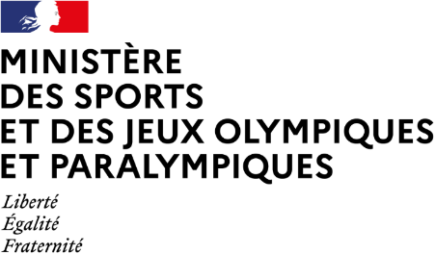

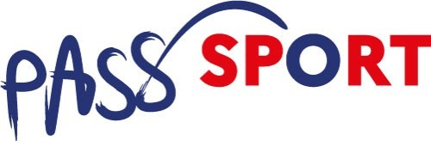

Bonjour,

Les jeunes de votre collectivité peuvent encore bénéficier d’une aide de 50€ pour pratiquer un sport dans une structure sportive de votre territoire : Le dispositif Pass’Sport est ouvert jusqu’au 31 décembre 2023 pour les inscriptions prises depuis le 1er juin 2023.

Vous pouvez suivre les chiffres de votre commune sur le portail Pass’Sport avec des tableaux de bord comprenant des statistiques d'inscriptions/inscriptions géographiques/région/département/commune).

Nous vous remercions de la diffusion que vous pourrez faire de cette information auprès :
Des familles et jeunes bénéficiaires de votre commune
Des clubs de votre commune, qui peuvent prendre le Pass’Sport jusqu’au 31 décembre 2023 même si le jeune a déjà pris son adhésion ou sa licence.

Les jeunes bénéficiaires :
De 6 à 18 ans, bénéficiant de l’allocation de rentrée scolaire ;
De 6 à 20 ans, bénéficiant de l’allocation d’éducation de l’enfant handicapé ;
De 16 à 30 ans, bénéficiant de l’allocation aux adultes handicapés ;
· étudiants, bénéficiant d’une bourse

Equipe Pass’sport
Ministère des sports et jeux Olympiques et Paralympiques – Direction des sports

